Подайте в ИФНС одно из уведомлений на упрощенке: кому это нужно и какие сроки

9
января 2025 года —
крайний срок подачи уведомления о переходе на УСН, но лучше отправить его в декабре
Не позднее крайних сроков подайте в инспекцию одно из уведомлений на упрощенке. Для каждого вида документа свой дедлайн. Тип уведомления зависит от ситуации: компания переходит на УСН, меняет один объект на другой или уходит со спецрежима. С 2025 года компании и ИП на УСН с доходами не более 60 млн руб. станут плательщиками НДС. Возможно, вашей компании будет выгоднее перейти на упрощенку, изменить объект или отказаться от спецрежима. В статье рассказали о всех трех уведомлениях и поделились свежими образцами, чтобы вам было проще заполнить нужный документ.

Когда сдать и как заполнить уведомление о переходе на УСН
Сообщите в инспекцию о переходе на упрощенку по форме № 26.2-1 (утв. приказом ФНС от 02.11.2012 № ММВ-7-3/829). Перейти на УСН можно со следующего календарного года. Общий срок подачи уведомления — 31 декабря года, который предшествует году перехода на спецрежим (п. 1 ст. 346.13 НК). Но в 2024 году 31 декабря — выходной. Поэтому крайний срок переносится на ближайший следующий рабочий день. То есть подать уведомление о переходе на упрощенку нужно не позднее 9 января 2025 года. Мы рекомендуем не откладывать это напоследок: после праздников у вас и без того будет много срочных дел. Проще разобраться с уведомлением до конца декабря.
28
декабря 2024 года —
не позже этой даты сообщите в ИФНС о смене объекта на УСН
В уведомлении о переходе на упрощенку укажите объект «доходы» либо «доходы, уменьшенные на величину расходов». В первом случае запишите код 1, а во втором — 2. Также укажите, с какой даты переходите на спецрежим. В поле «Признак налогоплательщика» поставьте код 3, а в поле «Переходит на упрощенную систему налогообложения» — 1.
При переходе на упрощенку с 1 января следующего года компании отражают в уведомлении доходы с января по сентябрь текущего года и остаточную стоимость основных средств по состоянию на 1 октября 2024 года. Так, в 2025 году организации вправе перейти на упрощенку, если доходы за 9 месяцев 2024 года не превышают 337,5 млн руб. (п. 2 ст. 346.12 НК). Фрагмент уведомления о переходе на УСН — ниже.
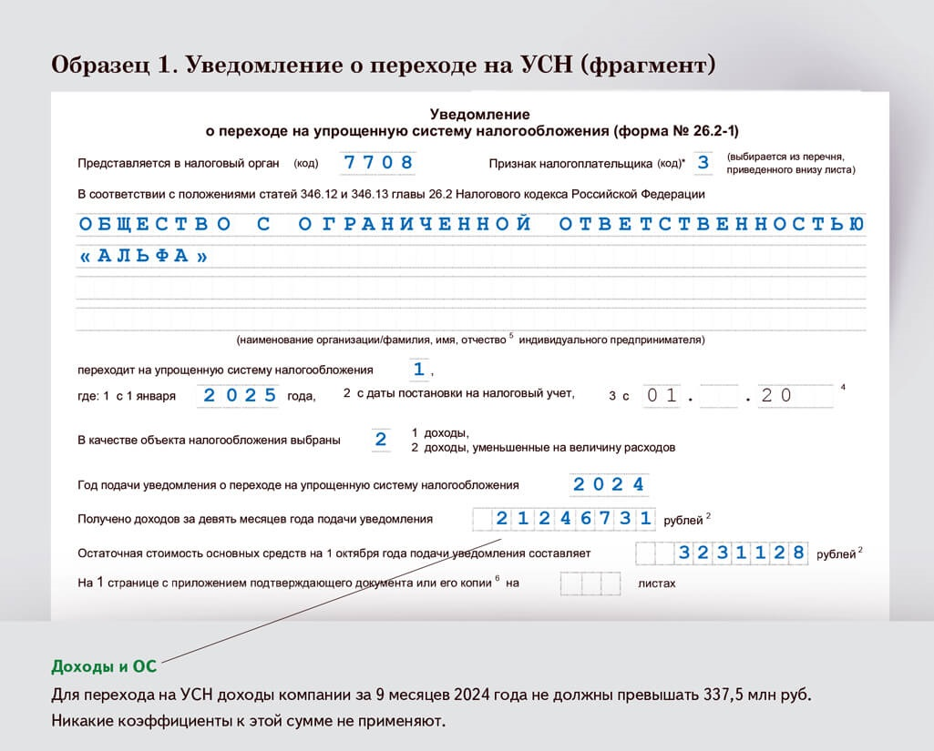
15
января 2025
года —
крайний срок подачи уведомления об отказе от УСН
Что написать в уведомлении, если меняете объект на УСН, и когда его подать
Уведомите инспекцию о смене объекта на упрощенке по форме № 26.2-6 (утв. приказом ФНС № ММВ-7-3/829). По общему правилу крайний срок для этого типа уведомления такой же, как и для уведомления о переходе на УСН, — 31 декабря года, который предшествует году смены объекта (п. 2 ст. 346.14 НК). В то же время НК прямо запрещает менять объект на УСН в течение налогового периода. Поэтому общее правило о переносе срока на следующий ближайший рабочий день после выходного, о котором сказано в пункте 7 статьи 6.1 НК, здесь не работает. Так считают и судьи (определение Верховного суда от 27.10.2023 № 306-ЭС23-14578). То есть на 9 января 2025 года срок подачи уведомления не переносится. Безопаснее сообщить в инспекцию о смене объекта на УСН не позднее 28 декабря 2024 года — это рабочая суббота.
В основной части уведомления запишите год, с которого компания меняет объект налогообложения на УСН, и код выбранного объекта. Если ошиблись, но обнаружили неточность до 28 декабря, подайте новое уведомление с верным кодом. Если ошибку увидели позже срока, например в январе, сможете поменять объект только через год (п. 2 ст. 346.14 НК). Фрагмент уведомления о смене объекта ниже.
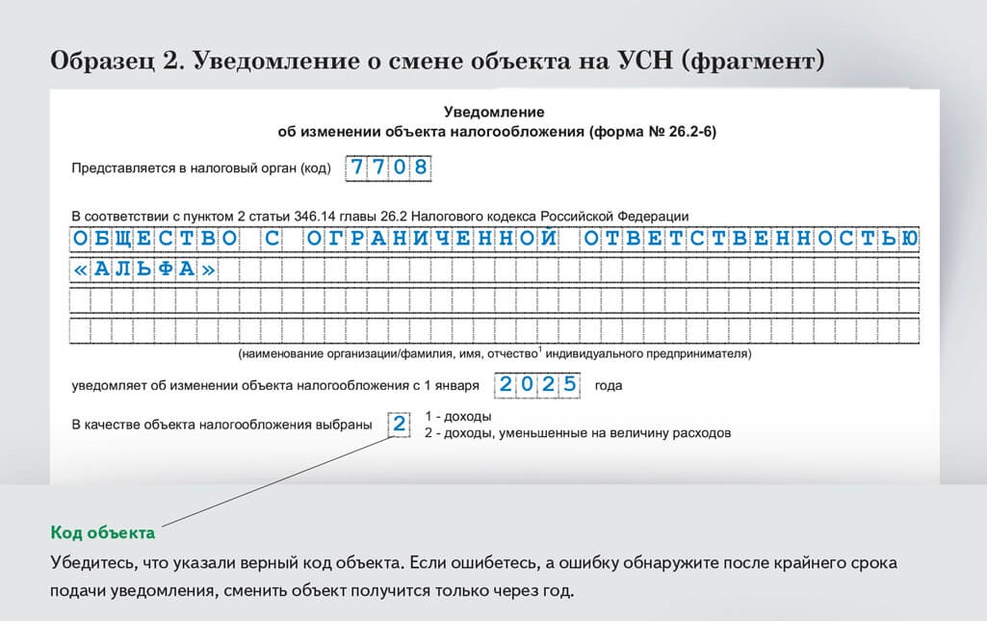
Как должно выглядеть уведомление об отказе от УСН
Если компания хочет отказаться от упрощенки, сообщите об этом в ИФНС по форме № 26.2-3 (утв. приказом ФНС № ММВ-7-3/829). Добровольно уйти со спецрежима можно только с начала следующего календарного года. Уведомление об отказе от УСН подайте не позднее 15 января. Тогда в 2025 году компания сможет работать на общей системе. Если с уведомлением опоздаете, нужно будет применять упрощенку еще один год (п. 3, 6 ст. 346.13 НК).
В основной части документа укажите год, с которого компания собирается перейти на другой режим налогообложения. Фрагмент уведомления об отказе от УСН ниже.
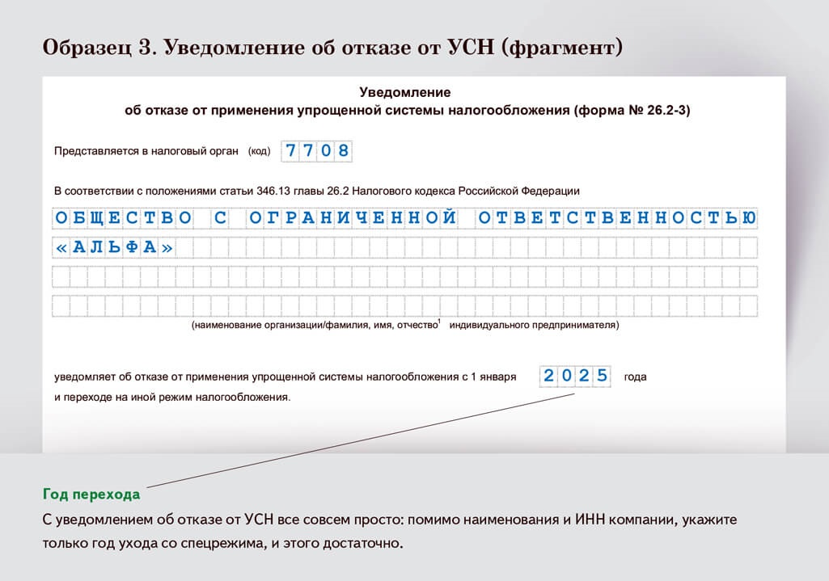

Наталья ТЕЛЕШЕНКО,эксперт журнала «Главбух»
Журнал «Главбух» №24, 2024

